**Supernota**

*Nombre del Alumno: Francisco de Jesús Álvarez Velasco*

*Nombre del tema: Imagen y desarrollo de sus componentes*

*Parcial: 1*

*Nombre de la Materia: Proyección profesional*

*Nombre del profesor: Salomón Vázquez Guillen*

*Nombre de la Licenciatura: Medicina veterinaria y zootecnia*

*Cuatrimestre: 8*

*Lugar y Fecha de elaboración*

<

Al analizar estos cinco factores de la definición, vemos que tres son visuales (actitud, comportamiento y vestimenta), uno es oral (discurso, el cual también puede ser visual, a través de la escritura) y el último (la identidad-profesional) es dependiente de cualquiera de los otros cuatro (los cuales, a su vez, son elementos de la propia identidad personal, lo que será analizado en su momento).

Cada uno de estos cinco factores podrá tener un peso distinto en la percepción estimulada, no siguiendo ninguna jerarquía y variando en su importancia, dependiendo de la persona, la situación y el tiempo.

Se considera imagen profesional a la consciente construcción, estimulación y manejo de una determinada percepción que ciertas personas, públicos o audiencias tendrán sobre una identidad personal específica, en un contexto y tiempo determinados, logrando una relación de beneficio mutuo.

**Concepto de imagen profesional**

Necesitará de transmitirlo a través de su discurso, su comportamiento, su actitud y/o su vestimenta.

Un profesionista financiero excelente, por ejemplo, podrá tener un conocimiento excepcional en su área, pero eso no será suficiente para estimular una adecuada imagen profesional.

Lo que sí es evidente es que el factor identidad profesional será el más difícil de proyectar.



**El valor de tu imagen personal en el ámbito profesional**

La imagen, además de ser un elemento personal, representa también un factor elemental para el ámbito profesional, pues tu vestimenta hablará por ti y podría contribuir a alcanzar los objetivos propuestos.

La imagen personal habla por nosotros y en el ámbito profesional representa una herramienta que puede actuar a tu favor o en tu contra.

Cuidar tu branding personal puede ser un valor agregado que contribuirá al logro de tus objetivos

Del mismo modo, “la gente inconscientemente asume algunos de los atributos y características asociadas con su ropa”, es decir que, cuando tu atuendo luce profesional, te muestras más seguro y responsable, en cambio, cuando tu apariencia es descuidada proyectas poca importancia a tu trabajo.

De acuerdo con estudios realizados el 55% de tu imagen está determinada por tu apariencia, el 38% por tu comunicación no verbal y el 7% por lo que se dice de ti, por este motivo, es importante que tomes en cuenta que el 93% de esta impresión está determinado por la proyección que refleja tu imagen personal.

Según Karen Pine, Profesora de Psicología de la Universidad Hertfordshire (Reino Unido), lo que una persona viste causa un gran impacto en los demás y en sus oportunidades profesionales.

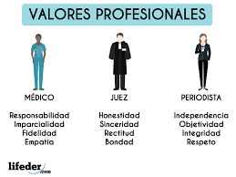

Por lo tanto, tu imagen debe ser congruente con la actividad que realizas y, si además esperas ser promovido o tener un ascenso, tu proyección debe enviar ese mensaje.



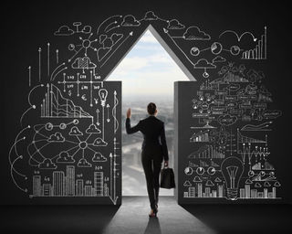

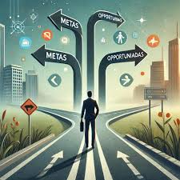

**Factores de proyección de la identidad profesional**

En la definición de lo que es la imagen profesional (y que se ofreció desde un inicio), comprende, igualmente, a los cinco factores de proyección de la identidad personal. Ahora los analizaremos de manera breve.

Podríamos decir que la identidad-profesional expresa, también, lo que un plan de vida y carrera conforma: conciencia sobre el cambio, equilibrio en las diversas esferas del ámbito personal, misión profesional, objetivos de carrera y la estrategia profesional a seguir.

El factor identidad profesional abarca no sólo el aprendizaje (serie de conocimientos) adquirido en el área específica laboral de una persona en particular, sino también las habilidades y competencias profesionales que posea

En el discurso, existen dos niveles de análisis, importantes por igual: el hablado y el escrito. En el hablado, no sólo se refiere a las cuestiones del mensaje y el manejo de la lengua en sí, sino también a las características paralingüísticas, en el escrito, el redactar efectivamente tendrá un impacto determinante para la imagen profesional de cualquier persona.

La diferencia entre la actitud y el comportamiento radica en que el primer factor está más relacionado con la postura corporal y la proyección de la energía, mientras que el segundo tiene que ver con las decisiones y acciones a seguir en ciertas circunstancias o contextos, además del dominio y efectividad de los protocolos profesionales

Es decir, la actitud va a estar siempre presente (se realice o no algo), mientras que el comportamiento tiene que ver con el dominio de los protocolos sociales, además de que va precedido de una decisión y seguido de una acción.

Sobre la vestimenta, podrán existir diversas interpretaciones e, incluso, descalificaciones acerca de su relevancia, sin embargo, en el mundo profesional, de negocios o académico, este factor tiene un impacto que no puede soslayarse.

A continuación, te comparto algunas recomendaciones que ayudarán a que tu imagen sea favorable:

Vístete con un objetivo en mente: cada mañana antes de ir a trabajar piensa en cuál es el mensaje que quieres mandar para los demás, ¿quieres verte más formal y maduro o más juvenil y accesible?

Evita las prendas arrugadas o sucias: inspecciona tu ropa con regularidad para que evites sorpresas desagradables a la hora de vestirte.

Cuida tu higiene personal: cada aspecto de ti es importante, desde tu cabello hasta las uñas. Por esta razón, el cuidado personal juega un papel fundamental

Aprende el lenguaje de los colores: los colores oscuros proyectan mayor poder y liderazgo, los claros denotan accesibilidad y cercanía.

La vestimenta laboral debe cubrir 4 puntos:

* El Rubro
* El Rol o cargo y las aspiraciones (el puesto al que deseas ascender)
* El lugar físico donde se desarrolla tu actividad
* Lo que el cliente espera ver.

Pon atención a los detalles: ya sea el largo de tu corbata o falda, prendas bien planchadas, accesorios adecuados, zapatos boleados, etc.

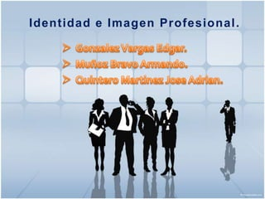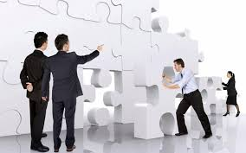

A pesar de que adaptarnos a cambios exige de un proceso natural que conlleva tiempo y esfuerzo, el optimismo resulta clave para superar los retos cuando las contingencias se presentan nos obligan a cambiar muchos de nuestros hábitos y rutinas, de manera imprevista, volviendo necesaria una adaptación rápida a las nuevas circunstancias.

Así, decenas de miles de profesionistas se han visto forzados a abandonar sus oficinas y edificios de trabajo, para trasladar sus actividades laborales diarias a su propio domicilio particular, ante la urgencia de quedarnos en casa con el propósito de reducir significativamente el riesgo de contagio masivo.

Tal ha sido el escenario producido por la actual crisis sanitaria relacionada con el Covid-19, que nos impone retos importantes de cara a futuro en sentido amplio.

**Una imagen profesional en tiempos de home office**

En primer lugar, debemos recordar permanentemente que, aun cuando nos encontramos en la comodidad de nuestro hogar y no en la oficina, ello no implica que debamos asumir una conducta de descanso o relajación similar a la que adoptamos en períodos vacacionales.

Por tanto, para un número mayoritario de mujeres y hombres en edad productiva, el teletrabajo sí es algo nuevo en sus vidas, lo cual implica, en varios casos, la falta de atención hacia determinadas consideraciones cuya inobservancia puede perjudicar su reputación profesional e incluso poner en riesgo su empleo o negocio.

Si bien el llamado home office no es un concepto nuevo, lo cierto es que hasta antes de la presente contingencia eran relativamente pocas las empresas y organizaciones en México que ya empleaban esta modalidad de forma cotidiana entre sus colaboradores.

En otras palabras, dentro del horario laboral, debemos contar con una entera disposición de trabajo y diligencia, pues de lo contrario, se reflejará en un rendimiento deficiente.

En el mismo orden de ideas, es relevante subrayar que la forma en que nos comportamos y nos presentamos ante los demás habla mucho sobre el tipo de profesionales que somos.





**Buena postura**

Una buena postura es más que pararse derecho para verse mejor. Es una parte importante de su salud a largo plazo.

¿Qué es la postura? La postura es cómo mantiene o sostiene su cuerpo. Hay dos tipos:

* La postura dinámica se refiere a cómo se sostiene al moverse, como cuando está caminando, corriendo o al agacharse para recoger algo.
* La postura estática se refiere a cómo se mantiene cuando no está en movimiento, como cuando está sentado, de pie o durmiendo

El mantener su cuerpo en la posición correcta, ya sea que esté en movimiento o quieto, puede ayudarle a evitar dolores, lesiones y otros problemas de salud.

La clave para lograr una buena postura es la posición de su columna vertebral. Su columna vertebral tiene tres curvas naturales: En el cuello, en la parte media de la espalda y en la parte baja de la espalda.

La postura correcta debería mantener estas curvas, pero no aumentarlas. Su cabeza debe mantenerse erguida sobre sus hombros y sus hombros deben alinearse con sus caderas.

puede:

* Desalinear su sistema musculoesquelético.
* Desgastar su columna vertebral, haciéndola más frágil y con tendencia a lesiones.
* Causar dolor en el cuello, hombros y espalda.
* Disminuir su flexibilidad.
* Afectar la forma correcta de cómo se mueven sus articulaciones.
* Afectar su equilibrio y aumentar su riesgo de caerse.
* Hacer más difícil digerir la comida.
* Dificultad para respirar

¿Cómo puede la postura afectar mi salud? Una mala postura puede ser perjudicial para su salud, andar encorvado o agachado:

¿Cómo puedo mejorar mi postura en general?

* Tenga en cuenta su postura durante sus actividades diarias, como mirar televisión, lavar los platos o caminar.
* Manténgase activo
* Mantenga un peso saludable.
* Use zapatos cómodos de tacón bajo
* Asegúrese de que las superficies de trabajo estén a una altura cómoda para usted, ya sea al estar sentado frente a una computadora, preparando la cena o comiendo.

Que, en virtud de este procedimiento legal, es procedente expedir la Modificación a la Norma Oficial Mexicana NOM-031-ZOO-1995, Campaña Nacional contra la Tuberculosis Bovina (Mycobacterium bovis).

EL 27 de agosto de 1997 se publicó en el Diario Oficial de la Federación el Proyecto de Modificación a la Norma Oficial Mexicana NOM-031-ZOO1995, Campaña Nacional contra la Tuberculosis Bovina (Mycobacterium bovis), para opinión pública durante 90 días, publicándose las respuestas a los comentarios recibidos con relación a dicho proyecto el 8 de julio de 1998.

Que debido a los avances de esta campaña y a la dinámica de comercialización, es necesario actualizar y modificar diversos puntos de la Norma con el fin de que la misma sea aplicada correctamente.

el 8 de marzo de 1996 se publicó en el Diario Oficial de la Federación la Norma Oficial Mexicana de la Campaña Nacional contra la Tuberculosis Bovina (Mycobacterium bovis).

Que, para conseguir los propósitos antes enunciados, que son de indudable interés público y social, fue necesario establecer una campaña nacional, obligatoria y permanente, para prevenir, controlar y erradicar la tuberculosis bovina.

¿Cómo puedo mejorar mi postura cuando estoy sentado? Muchas personas pasan demasiado tiempo sentadas, ya sea en el trabajo, la escuela o en casa. Es importante sentarse correctamente y tomar descansos frecuentes:

* Cambie frecuentemente su posición al estar sentado.
* Haga caminatas breves alrededor de su oficina o casa.
* Estire sus músculos suavemente de vez en cuando para ayudar a aliviar la tensión muscular.
* No cruce las piernas. Mantenga los pies en el piso con los tobillos un poco más adelante de sus rodillas.
* Asegúrese de que sus pies toquen el piso. Si eso no es posible, use un reposapiés.
* Relaje sus hombros. No deben encorvarse o estar tirados hacia atrás.
* Mantenga los codos cerca de su cuerpo. Deben doblarse entre 90 y 120 grados.

¿Cómo puedo mejorar mi postura cuando estoy parado?

* Póngase de pie en forma derecha.
* Mantenga sus hombros atrás.
* Evite que su estómago sobresalga.
* Coloque su peso principalmente en las puntas de tus pies. • Mantenga su cabeza erguida.
* Deje que sus brazos cuelguen naturalmente a los lados.
* Mantenga los pies separados a la altura de los hombros.

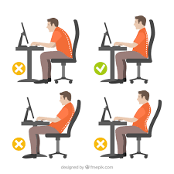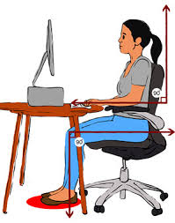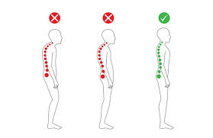

**La imagen corporal**

El lenguaje corporal humano se inicia con la formación del feto dentro del seno materno.

Ya en la infancia, antes de hablar, los niños desarrollan un lenguaje corporal. Éste se relaciona en forma importante con las actitudes mentales básicas.

Según Moller y Hegedahl, todo depende de la manera como podamos o queramos ver el mundo que nos rodea, de nuestros puntos de vista en los análisis que realizamos de las realidades propias y de las ajenas: ¿desde qué parte del mundo, desde qué país, desde qué etnia, vemos “lo bueno” y “lo malo”, al bueno y al malo, al violentador y al violentado, al invasor y al invadido, tanto en la actualidad como a través de la historia?

Por medio de este cuadro comparativo diseñado por Moller y Hegedahl podemos observar la relación entre el lenguaje corporal y la interpretación que de él se hace:

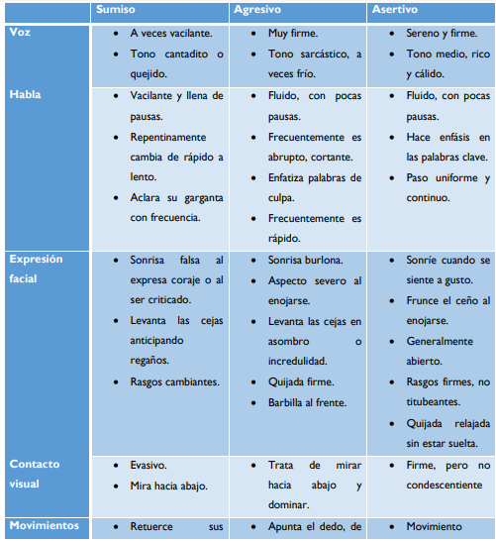

El lenguaje corporal también está estrechamente relacionado con los estilos institucionales y personales, con las reglas de demostración y con las emociones y las conductas.

Para definir el lenguaje corporal, tenemos que considerar los siguientes puntos:

* Condiciones anatómicas previas.
* Tipo caracterológico del individuo o emociones y conductas.
* Género: masculino o femenino.
* Entorno correspondiente.
* Estrés.
* Hábitos y dolencias corporales, psíquicas y mentales, que pueden ser hereditarios o adquiridos luego del nacimiento.
* Técnica.
* Área geográfica.





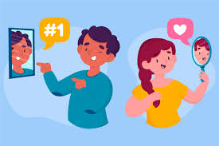

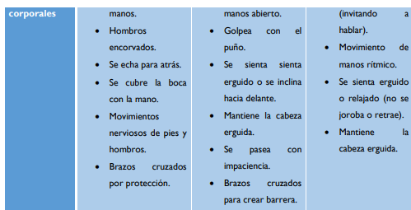

**La imagen ideal vs la imagen proyectada**

Representa lo que eres hoy con tus imperfecciones y virtudes. Puedes lucir espléndido o quizá algún aspecto positivo o negativo esté tapado por la Imagen Ideal que te impide mostrarte auténtico.

Está vinculada a la montaña de deseos y sueños que hay en tu corazón y también a “lo que debes ser”.

La Imagen Ideal Es una proyección de lo que quieres ser y todavía no has alcanzado.

Está vinculada al presente, al aquí y al ahora y es la fuente como su propio nombre indica para “hacerte realidad”.

Como sabes muchas veces anteponemos los deseos a las verdaderas necesidades y esto puede ser una trampa.

Por eso la imagen real necesita de la ideal para crecer (que puedes ajustar).

Lo que eres, tal y como eres tiene la capacidad de acción, cambio personal y movilización de recursos para alcanzar tus sueños.

¿Y cómo se formó? Tiene origen en tu pasado, en la educación que has recibido, las expectativas de ti mismo sin cumplir, bien tuyas o de otras personas importantes para ti.

Hacerla visible para ti, separar lo que eres de lo que quieres ser y reconocer fielmente tus posibilidades, aporta realismo y provoca que tus objetivos sean más alcanzables que lejanos.

Te avisa de la distancia que hay de dónde estás a dónde quieres llegar, la capacidad que tienes de aceptarte incondicionalmente y posee la fuerza de la autenticidad.

Es como si se hubiera registrado en un diario todo aquello que “deberías ser”; comenzó escribiendo tu familia y luego tú.

Con el paso del tiempo se convierte en una voz interna que te observa y cuando no se cumple lo esperado te avisa de si ejecutas los estándares previstos o no a través de tu guía o tu crítico interno.

No hay zanahoria: ¡El premio eres tú! Tendencia a ocultarla, camuflarla bajo la imagen externa. No hay esfuerzo, aunque sí requiere de valentía para dejarla ver.

Si a tu Imagen proyectada le habla tu guía interno, todo lo que venga por delante será más fácil, entusiasmante y posible.

Cuando no tienes referentes y anhelas el éxito personal tiendes a buscarla fuera copiando comportamientos que consideras exitosos para ser reconocido, la apariencia y la forma de vestir.

También es posible que hayas “creado” una imagen ideal de la nada y la hayas inventado para evadirte de heridas emocionales sin resolver.

Estar en la Imagen proyectada es la posibilidad de crecer estirándola a una Imagen Ideal más cercana y alcanzable.

Reconocerla crea en ti fortaleza, singularidad, transparencia y aumenta la autoestima cuando la respetas y valoras lo que eres.



**¿Cómo acercar la Imagen Real a la Ideal?**

1. Es más fácil cambiar lo que te pones que lo que piensas: Por eso haz una revisión primero del concepto que tienes de ti antes de que surja la tentación de disfrazarte. Dale valor a tu Imagen proyectada y permite que sus cualidades e imperfecciones se expresen. Sólo así podrás cambiar lo que no te gusta de ti y entonces podrás “estirarte” hacia el siguiente nivel de bienestar. Lo que tapas toma poder y lo que te muestras a ti mismo tiene posibilidad de cambio.

La forma de expresión individual de la Imagen Real genera en ti tu Estilo Potenciador, el que sí quiere crecer sin límites.

Si te has puesto la zanahoria muy lejos y está inalcanzable aparece la culpa y por tanto el auto-castigo si no cumples lo que “debes ser”, te sentirás no merecedor o incluso: indigno.

Cuanto menos tenga que ver contigo esa imagen es más fácil sentir frustración. ¿Por qué? Porque te sienta mal ser algo que no eres, baja tu autoestima o incluso causa agresividad.

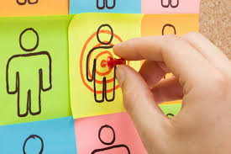

9. Experimenta el diseño de tu Nueva Imagen Real:

Por dentro: en cómo te hablas a ti mismo.

Por fuera: expresando un Estilo coherente con tu momento actual y tus descubrimientos. Recuerda que lo que tapas toma poder, no dejes que parte de tu fuerza esté oculta.

7. Sé flexible con los “resultados negativos” Son sólo eso: resultados. Al hacerlo estarás aprendiendo en vez de castigarte que solo aprieta más el zapato.

6. Negocia contigo si tus defectos o imperfecciones son tan tremendos: En realidad son la puerta de salida a aceptarte y entonces sí atraerás a tu vida autenticidad y libertad. Merece la pena dedicarle energía y foco.

5. En cuanto percibas frustración porque no consigues ser lo que quieres: Crecer es precioso y no necesitas órdenes militares para disfrutar de la vida. Es más fácil proyectar una imagen sana y brillante si eres benévolo contigo.

4. Reescribe lo que quieres que sea distinto en tu diario de vida: Si quieres que tu conciencia te avise que estás engordando dile que lo haga, pero con una voz más suave y qué tú decides si te lo saltas todo y te comes una enorme palmera de chocolate esta tarde.

3. Consigue que te vista tu guía interno más que tu crítico: La diferencia está en que en la primera opción sentirás inspiración y en la segunda te pellizcará el cuerpo.

2. La Imagen proyectada no es mala: Revisa que no haya mucha distancia entre lo que deseas y necesitas para vivir la vida de forma más armónica es una opción muy saludable y motivante.

Conlleva esfuerzo y el estilo proyectado necesita estar estudiado

También se crea en la mente de quien te ve una ilusión de tu personalidad y carácter y en ti se dan conductas involuntarias inconscientes que causan la impresión que buscas.

Tendencia a proyectarla en la apariencia, vestuario y en los demás. Se manifiesta en actitudes, vestimenta, modales, comunicación que, en el fondo, no alcanzan su objetivo de satisfacción personal.

Tu imagen externa obtiene un reconocimiento y genera una fantasía de realización personal, de ahí a que la Imagen Ideal pueda llevarte a crear un Estilo que te limite.

Para no sentir todo este follón te lleva a proyectar en la apariencia lo que quieres ser, aunque no lo hayas desarrollado.



